На правах рукописи

Коршунов Денис Андреевич

УЛУЧШЕНИЕ ЭКСПЛУАТАЦИОННЫХ ПОКАЗАТЕЛЕЙ
ТРАНСПОРТНОГО ДИЗЕЛЯ ПУТЕМ ИСПОЛЬЗОВАНИЯ
БИОТОПЛИВ НА ОСНОВЕ РАПСОВОГО МАСЛА

Специальность 05.04.02 - Тепловые двигатели

АВТОРЕФЕРАТ
диссертации на соискание ученой степени
кандидата технических наук

Москва - 2008

Работа выполнена в Московском государственном техническом
университете им. Н. Э. Баумана

Научный руководитель: доктор технических наук, профессор Марков Владимир Анатольевич

Научный консультант: доктор технических наук, доцент
Девянин Сергей Николаевич

Официальные оппоненты: доктор технических наук, профессор
Ерохов Виктор Иванович

кандидат технических наук, доцент
Пономарев Евгений Григорьевич

Ведущее предприятие: Ногинский завод топливной
аппаратуры (ОАО «НЗТА»)

Защита диссертации состоится "__"_________2008 г. в ___ч. на заседании диссертационного совета Д 212.141.09 при Московском государственном техническом университете им. Н. Э. Баумана по адресу: 105005, Москва, Рубцовская наб., д. 2/18, Учебно-лабораторный корпус, ауд. 947.

С диссертацией можно ознакомиться в библиотеке МГТУ им. Н.Э.Баумана.

Ваши отзывы на автореферат в двух экземплярах, заверенные печатью учреждения, просим направлять по адресу: 105005, Москва, 2-я Бауманская ул., д.5, МГТУ им. Н. Э. Баумана, ученому секретарю диссертационного совета Д 212.141.09.

Автореферат разослан "____"______________2008 г.

Ученый секретарь  диссертационного совета,  кандидат технических наук,  доцент |  | Тумашев Р.З.

СПИСОК ПРИНЯТЫХ СОКРАЩЕНИЙ

ВМТ -верхняя мертвая точка;
ДТ - дизельное топливо;
КС - камера сгорания;
ОГ - отработанные газы;
п.к.в. - поворот коленчатого вала;
РМ - рапсовое масло;
САР - система автоматического регулирования;
ТНВД - топливный насос высокого давления;
УОВТ - угол опережения впрыскивания топлива.

ОБЩАЯ ХАРАКТЕРИСТИКА РАБОТЫ

Актуальность диссертационной работы обусловлена необходимостью замены нефтяных моторных топлив альтернативными топливами. Одними из наиболее перспективных альтернативных топлив для дизельных двигателей являются биотоплива на основе растительных масел. В последнее время наибольший интерес вызывает использование в качестве топлива для дизелей топлив, получаемых из рапсового масла. В условиях резкого удорожания традиционных моторных топлив и заметного истощения нефтяных месторождений использование топлив растительного происхождения в дизелях становится экономически оправданным. Использование на транспорте биотоплив на основе рапсового масла обеспечивает решение проблемы замещения нефтяных топлив, значительно расширяет сырьевую базу для получения моторных топлив, облегчает решение вопросов снабжения топливом транспортных средств и стационарных установок. Возможность получения биотоплив с требуемыми физико-химическими свойствами позволяет целенаправленно совершенствовать рабочие процессы дизелей и, тем самым, улучшить показатели топливной экономичности и токсичности ОГ.
Цель работы: улучшение эксплуатационных показателей транспортного дизеля путем использования биотоплив на основе рапсового масла.
Методы исследований. Поставленная в работе цель достигается сочетанием теоретических и экспериментальных методов исследования. С помощью теоретических методов проведена оценка экологических показателей различных топлив и определены оптимизированные характеристики УОВТ. Экспериментальная часть работы заключалась в определении показателей дизеля, оснащенного предложенными распылителями и системой регулирования УОВТ.
Научная новизна работы заключается в следующем:
- разработана методика сравнительной оценки экологических показателей различных топлив в их полном жизненном цикле;
- разработана методика оптимизации значений угла опережения впрыскивания топлива в дизеле, работающем на смесевом биотопливе;
- в сравнительных экспериментальных исследованиях подтверждены достоинства предложенной конструкции распылителей форсунок и возможность формирования требуемых характеристик угла опережения впрыскивания топлива разработанной системой регулирования УОВТ.
Достоверность и обоснованность научных положений определяются:
- использованием современных методик оптимизации состава смесевого биотоплива и параметров дизельного двигателя;
- совпадением результатов расчетных и экспериментальных исследований, полученных при испытаниях на безмоторной установке и на развернутом двигателе.
Практическая ценность состоит в том, что:
- разработанная методика сравнительной оценки различных топлив позволяет определить оптимальный состав смесевого биотоплива, имеющий наилучшие экологические показатели в полном жизненном цикле;
- разработана конструкция распылителей форсунок, обеспечивающая улучшение качества процессов распыливания смесевого биотоплива и смесеобразования, показателей топливной экономичности и токсичности ОГ дизелей;
- разработанная методики оптимизации значений угла опережения впрыскивания смесевого биотоплива позволяет обеспечить наилучшие показатели топливной экономичности и токсичности ОГ транспортного дизеля;
- разработана система регулирования угла опережения впрыскивания смесевого биотоплива, обеспечивающая формирование требуемых характеристик регулирования УОВТ в транспортном дизеле.
Реализация результатов работы. Работа проводилась в соответствии с планами госбюджетных и хоздоговорных работ лаборатории «Автоматика» НИИЭМ МГТУ им. Н.Э. Баумана и кафедры «Теплофизика» (Э-6) МГТУ им. Н.Э. Баумана. Результаты исследований внедрены в МГАУ им. В.П. Горячкина и ЗАО «Дизель-КАР» (г. Москва).
Апробация работы. Диссертационная работа заслушана и одобрена на совместном заседании кафедр «Поршневые двигатели» и «Теплофизика» в МГТУ им. Н.Э. Баумана в 2008 г.
По основным разделам диссертационной работы были сделаны доклады:
- на международной научно-технической конференции «2-е Луканинские чтения. Пути решения энергоэкологических проблем в автотранспортном комплексе», 24-25 января 2005 г., Москва, ГТУ «МАДИ»;
- на международном симпозиуме «Образование через науку», посвященном 175-летию МГТУ им. Н.Э. Баумана, 17-19 мая 2005 г., Москва, МГТУ им. Н.Э. Баумана;
- на международной конференции «Двигатель-2007», посвященной 100-летию школы двигателестроения МГТУ им. Н.Э. Баумана, 19-21 сентября 2007 г., Москва, МГТУ им. Н.Э. Баумана;
- на Всероссийском научно техническом семинаре (ВНТС) им. проф. В.И. Крутова по автоматическому управлению и регулированию теплоэнергетических установок при кафедре «Теплофизика» (Э-6) МГТУ им. Н.Э. Баумана в 2005-2008 г.г., Москва, МГТУ им. Н.Э. Баумана.
Публикации. По теме диссертации опубликовано 10 работ, в том числе 5 статей (из них 4 – списку ВАК), 8 материалов конференций, 1 заявка на изобретение.
Структура и объем работы. Диссертация состоит из введения, четырех глав, основных выводов и заключения, списка использованной литературы и приложения. Общий объем работы 177 страниц, включая 174 страницы основного текста, содержащего 50 рисунков, 22 таблицы. Список литературы включает 152 наименования на 17 страницах.

СОДЕРЖАНИЕ РАБОТЫ

Во введении приведена целесообразность адаптации дизелей транспортного назначения к работе на биотопливах, показана актуальность, научная новизна и практическая ценность работы и дана общая характеристика диссертации.
В первой главе проведен анализ проблем, возникающих при использовании топлив растительного происхождения в дизелях. Рассмотрены физико-химические свойства растительных масел и топлив на их основе. Представлены результаты ряда исследований характеристик дизелей автотракторного назначения, работающих на растительных маслах и их смесях с дизельным топливом. На основании результатов исследований, проведенных МГАУ им. В.П. Горячкина, Российском университете дружбы народов (РУДН), ГТУ «МАДИ», ВИМ, НПП «Агродизель», НТУ «Харьковский политехнический институт, а также работ Гусакова С.В., Патрахальцева Н.Н., Пономарева Е.Г., Савельева Г.С., Семенова В.Г. и ряда других ученых сформулированы следующие задачи исследования:
1. Разработка методик сравнительной оценки различных альтернативных топлив и определение оптимального состава смесевого биотоплива, имеющеего наилучшие экологические показатели в полном жизненном цикле.
2. Проведение расчетных исследований влияния свойств смесевых биотоплив на показатели динамики развития струй распыливаемого топлива.
3. Разработка конструкции распылителей форсунок, обеспечивающей улучшение качества процессов распыливания топлива и смесеобразования, показателей топливной экономичности и токсичности ОГ дизелей.
4. Разработка методики оптимизации значений угла опережения впрыскивания смесевого биотоплива, позволяющей обеспечить наилучшие показатели топливной экономичности и токсичности ОГ транспортного дизеля.
5. Разработка системы регулирования угла опережения впрыскивания смесевого биотоплива, обеспечивающей формирование требуемых характеристик регулирования УОВТ в транспортном дизеле.
6. Проведение экспериментальных исследований разработанных распылителей форсунок и системы регулирования УОВТ для дизеля, работающего на смесевом биотопливе.
Во второй главе посвящена оптимизации состава смесевого биотоплива для транспортного дизеля. Для решения такой оптимизационной задачи были проведены исследования дизеля Д-245.12С (4 ЧН 11/12,5) с камерой сгорания типа ЦНИДИ на чистом дизельном топливе и смесевых биотопливах, содержащих от 20 до 60 % (по объему) рапсового масла. Некоторые результаты этих исследований представлены на рис. 1 и 2.
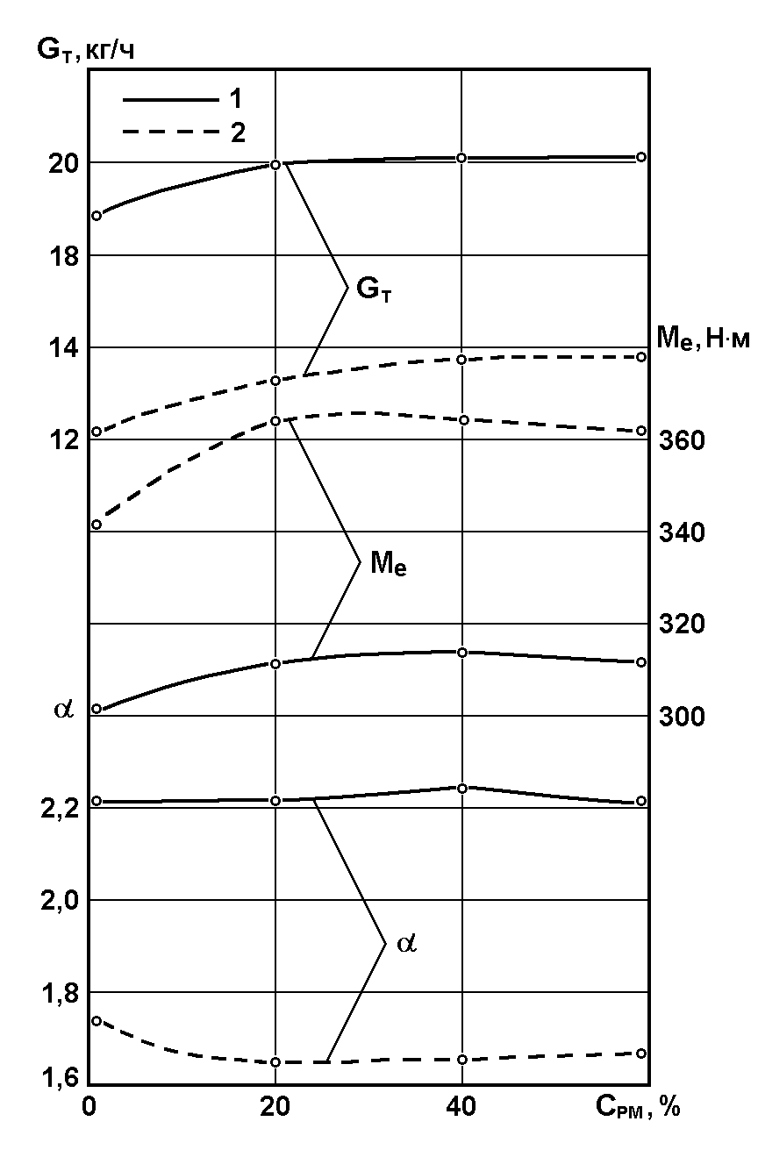 | 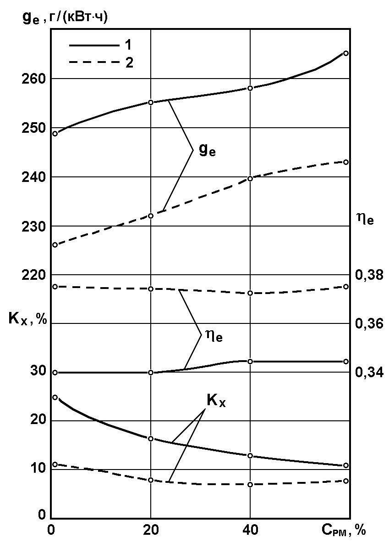
а | Б
Рис. 1. Зависимость часового расхода топлива G_{т} дизеля Д-245.12С, эффективного крутящего момента M_{е} и коэффициента избытка воздуха α (а), удельного эффективного расхода топлива g_{е}, эффективного КПД двигателя η_{е} и дымности ОГ K_{х} (б) от содержания рапсового масла С_{рм} в смесевом биотопливе на режимах внешней скоростной характеристики: 1 - на режиме максимальной мощности при n=2400 мин⁻¹; 2 - на режиме максимального крутящего момента при n=1500 мин⁻¹.

Полученные результаты подтвердили возможность оптимизации состава смесевого биотоплива с учетом минимизации расхода топлива и выбросов токсичных компонентов ОГ. Но при этом целесообразно оценивать не только показатели токсичности ОГ дизеля, работающего на смесевых биотопливах, но и экологические качества самих топлив. Поэтому была разработана методику сравнительной оценки различных альтернативных топлив и определения оптимального состава смесевого биотоплива, имеющеего наилучшие экологические показатели в полном жизненном цикле.
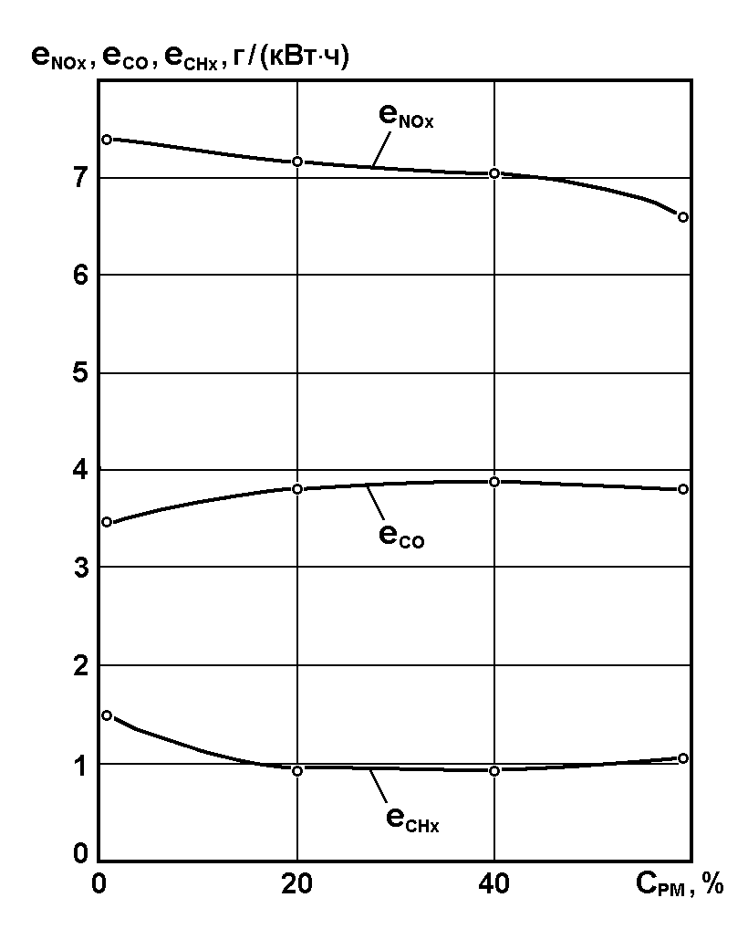 | Рис. 2. Зависимость удельных массовых выбросов оксидов азота е_{NOx} дизеля Д-245.12С, монооксида углерода е_{CO} и углеводородов е_{CHx} от содержания рапсового масла С_{рм} в смесевом биотопливе на режимах 13-ступенчатого испытательного цикла.

Предлагаемая методика решения многокритериальной задачи построена на составлении обобщенного критерия оптимальности в виде
J_{o}=a_{ηе} · J_{ηе} + a_{NOx} · J_{NOx} + a_{CO} · J_{CO} + a_{CHx} · J_{CHx} , (1)
где J_{ηе}, J_{NOx}, J_{CO}, J_{CHx} – частные критерии оптимальности соответственно по топливной экономичности (эффективному КПД η_{е}), выбросам NO_{x}, CO, CH_{x}; a_{ηе}, a_{NOx}, a_{CO}, a_{CHx} – весовые коэффициенты частных критериев оптимальности. Частные критерии оптимальности, входящие в выражение (1), предлагается определять на каждом i-том режиме из соотношений
J_{ηе} = η_{е дт} / η_{е i} ;
J_{NOx} = e_{NOx i} / e_{NOx дт} ; (2)
J_{CO} = e_{COi} / e_{COi дт};
J_{CHx} = e_{CHxi} / e_{CHx дт} ,
где η_{е i}, e_{NOxi}, e_{COi}, e_{CHxi} – параметры дизеля на данном топливе; η_{е дт}, e_{NOx дт}, e_{CO дт}, e_{CHx дт} – параметры дизеля, работающего на дизельном топливе. Значимость частных критериев, характеризующих токсичность, определялась по соответствию исследуемого дизеля действующим нормам на токсичность ОГ. Весовой коэффициент a_{ηе} принят равным единице, а весовые коэффициенты a_{NOx}, a_{CO}, a_{CHx} определялись в виде отношений действительной эмиссии токсичных компонентов ОГ дизеля, работающего на дизельном топливе (e_{NOx} , e_{CO} , e_{CHx}), к предельным величинам эмиссии, определяемым нормами на токсичность ОГ (e_{NOx пр} , e_{CO} _{пр} , e_{CHx} _{пр}), т.е.
a_{NOx}=e_{NOx} / e_{NOx пр};
a_{CO}=e_{CO} /e_{CO} _{пр}; (3)
a_{CHx}=e_{CHx} /e_{CHx} _{пр}.
Сравнение токсичности ОГ и топливной экономичности дизеля, работающего на исследуемых топливах, проведено с использованием относительного обобщенного критерия оптимальности $\overline{Jo}$, представляющий собой отношение критерия J_{о}, полученного для данного смесевого топлива, к значению этого критерия J_{о д}, соответствующему работе на дизельном топливе, т.е.
$\overline{Jo}$= J_{о} / J_{о д} . (4)
Результаты расчета критерия $\overline{Jo}$ с использованием выражения (4) приведены на рис. 3,а. Минимум этого критерия J_{о}=0,889 достигается при работе дизеля Д-245.12С на смеси, содержащей 60 % ДТ и 40 % РМ. При таком составе топлива достигается наибольший условный средний эффективный КПД двигателя η_{е ср}=0,3438 и наименьший выброс углеводородов e_{CHx}=0,949 г/(кВт·ч). Выброс оксидов азота составил e_{NOx пр}=7,031 г/(кВт·ч). Близкие показатели обеспечивают смесевые биотоплива, содержащие 20 и 60 % РМ.
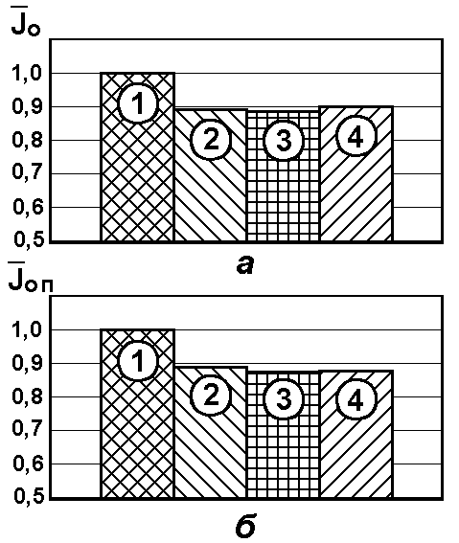 | Рис. 3. Значения относительного обобщенного критерия оптимальности $\overline{Jo}$ (а) и относительного обобщенного приведенного критерия оптимальности $\overline{Jo}п$ (б) дизеля Д-245, работающего на различных топливах: 1 - ДТ; 2 - 80 % ДТ + 20 % РМ; 3 - 60 % ДТ + 40 % РМ; 4 - 40 % ДТ + 60 % РМ.

Следует отметить, что при сравнении различных альтернативных топлив необходимо учитывать экологический ущерб от применения в дизеле данного топлива в так называемом «полном жизненном цикле». При разработке методики сравнительной оценки различных топлив учитывалось, что рапсовое масло является экологически безопасным. Процесс получения этого масла при его холодном отжиме весьма экологичен, а само масло абсолютно безвредно при его использовании в качестве топлива. Поэтому при прочих равных условиях предпочтение следует отдавать смесевым топливам, содержащим наибольшее количество РМ. Для оценки экологических показателей топлив использованы значения их условной агрессивности А_{т}, которая дизельного топлива равна А_{т}=2,1, а для рапсового масла принята равной А_{т}=0. При определении значений А_{т} для смесей ДТ и РМ использована линейная интерполяция значений А_{т} для ДТ и РМ. Для оценки токсикологической опасности топлива в полном жизненном цикле предлагается значение обобщенного критерия оптимальности J_{o}, определенного в соответствии с выражением (1), умножать на выражение
[1+ (A_{т} / А_{NOx})]. (5)
Оно включает отношение условной агрессивности А_{т} рассматриваемого топлива (для дизельного топлива А_{т}=2,1) к условной агрессивности оксидов азота (А_{NOx}=41,1), являющихся основным токсичным компонентом ОГ дизелей. Таким образом, для оценки экологических и топливно-экономических показателей дизеля, работающего на нетрадиционном топливе, в полном жизненном цикле предлагается использовать относительный обобщенный приведенный критерий оптимальности в виде
J_{o пр}=J_{o}· [1+ (A_{т} / А_{NOx})]. (6)
Сравнение различных нетрадиционных топлив в полном жизненном цикле проведено с использованием относительного обобщенного приведенного критерия оптимальности $\overline{Jo}п$, являющегося отношением критерия J_{оп} для данного смесевого топлива к значению этого критерия J_{оп д}, соответствующему работе на дизельном топливе, т.е.
$\overline{Jo}п$= J_{оп} / J_{оп д} . (7)
Рассчитанные по выражению (7) значения критерия $\overline{Jo}п$ показаны на рис. 3,б. Для смесей ДТ и РМ в пропорциях 60%:40 % и 40 %:60 % критерий $\overline{Jo}п$ оказался равным соответственно 0,872 и 0,874. Практически такое же значение имеет критерий $\overline{Jo}п$ и для $\overline{Jo}п$ смеси ДТ и РМ в пропорциях 80%:20% ($\overline{Jo}п$ =0,886).
Небольшая разница относительного обобщенного критерия оптимальности $\overline{Jo}$ (рис. 3,а) и относительного обобщенного приведенного критерия оптимальности $\overline{Jo}п$ (рис. 3,б) для рассматриваемых смесевых топлив обусловлена невысокими значениями коэффициентов их условной агрессивности А_{т}. Предлагаемая методика позволяет интегрально оценить экологические и топливно-экономические показатели дизеля, работающего на альтернативных топливах, не только в процессе их сжигания в КС двигателя, но и в полном жизненном цикле.
Третья глава посвящена совершенствованию процессов распыливания топлива и смесеобразования в дизелях, работающих на смесевых биотопливах. Для оценки влияния свойств смесевого биотоплива на динамику развития струй распыливаемого топлива использована математическая модель, разработанная С.Н. Девяниным. Эта модель развития струи, созданная на основе закона сохранения импульса, учитывает действительный закон подачи топлива и отражает влияние следующих основных факторов: времени процесса t, плотности воздуха ρ_{в}, диаметра распыливающего отверстия d_{р}, давление впрыскивания p_{впр}.
При проведении расчетов исследовалась динамика развития струй формируемых опытной системой топливоподачи транспортного дизеля. Эта топливоподающая система имела форсунки с распылителями с двумя распыливающими отверстиями диаметром d_{р}=0,38 мм и суммарной эффективной площадью распылителя в сборе μ_{р}f_{р}=0,16 мм². Форсунки были отрегулированы на давление начала впрыскивания р_{фо}=20,0 МПа. Динамика развития струй распыливаемого топлива исследовалась на режиме с частотой вращения кулачкового вала n_{тн}=1400 мин⁻¹ и цикловой подачей q_{ц}=60 мм³. Параметры воздушного заряда были приняты следующими: р=1,6 МПа, Т=293 К. Расчетные зависимости длины струи топлива L от времени t при впрыскивании топлив с различной плотностью ρ представлены на рис. 4. Приведенные данные свидетельствуют о заметном влиянии плотности топлива на длину струй топлива.
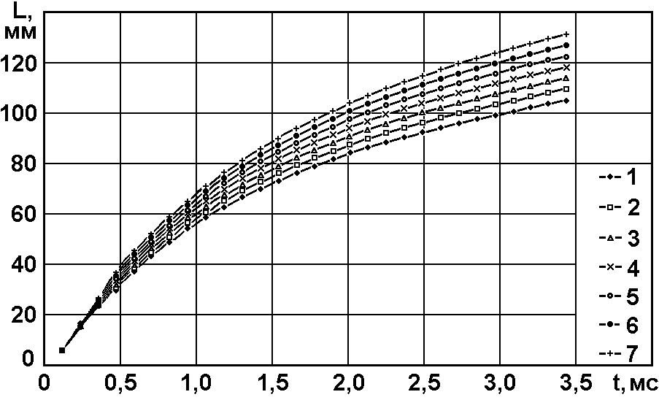
Рис. 4. Динамика развития струй в зависимости от плотности топлив ρ [кг/м³]: 1 - 700; 2 - 750; 3 - 800; 4 - 850; 5 - 900; 6 - 950; 7 - 1000.

Следует отметить, что увеличение длины струй L распыливаемых растительных масел и их эфиров может достигать 20-25 % по сравнению с работой на дизельном топливе. С учетом различий плотности РМ и ДТ и периода задержки их самовоспламенения разница в длине струй распыливаемых РМ и ДТ составит 12,5 мм, т.е. около 17 %. Вследствие этого часть топлива может попадать на относительно холодные стенки КС, что снижает долю объемного смесеобразования, приводит к неполному сгоранию топлива, неблагоприятно сказывается на экономических и экологических показателях дизеля. Это необходимо учитывать при выборе формы камеры сгорания дизеля и согласовании направления и длины струй распыливаемого топлива с формой КС. Поэтому необходима реализация мероприятий, улучшающих качество процесса смесеобразования.
Для улучшения качества процесса смесеобразования при работе на биотопливах предлагается использовать распылитель, схема которого представлена на рис. 5. В этом распылителе распыливающие отверстия выполнены попарно и расположены равномерно по поверхности носка распылителя. При этом оси распыливающих отверстий выполнены под углом ψ друг относительно друга. Этот угол выбран таким, чтобы струи, образуемые спаренными отверстиями, сталкивались друг с другом на расстоянии около 10 мм от поверхности носка распылителя. При этом струи дополнительно турбулизуются и образуется одна общая струя большего объема, распространяющаяся в объеме КС. Причем, длина этой струи несколько меньше струи топлива, формируемой одним распыливающим отверстием с эффективным проходным сечением, равное сумме эффективных проходных сечений спаренных распыливающих отверстий.
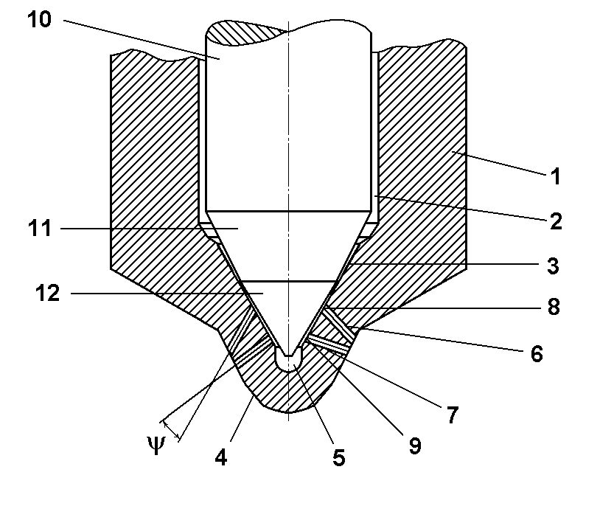 | Рис. 5. Конструктивная схема распылителя форсунки: 1 - корпус; 2 - цилиндрическая полость распылителя; 3 - коническая поверхность; 4 - носок распылителя; 5 - подыгольная полость; 6, 7 - распыливающие отверстия; 8, 9 - входные кромки распыливающих отверстий; 10 - игла распылителя; 11 - коническая поверхность иглы; 12 - коническая запорная часть иглы.

В соответствии с разработанной схемой на Алтайском заводе прецизионных изделий (АЗПИ, г. Барнаул) были изготовлены опытные распылители. Для оценки экономических и экологических показателей дизеля, оснащенного опытными распылителями и работающего на биотопливе, проведены испытания дизеля Д-245.12С на моторном стенде АМО «ЗиЛ». Форсунки ФДМ-22 производства АО «Куроаппаратура» (г. Вильнюс) поочередно оснащались штатными распылителями DOP 119S534 фирмы Motorpal и опытными распылителями (распылителями АЗПИ). Экспериментальные исследования дизеля Д-245.12С с распылителями АЗПИ и Motorpal проведены на смесевом биотопливе, содержащем 80% ДТ (по объему) и 20% РМ с установочным УОВТ θ=13º п.к.в. до ВМТ и неизменным положением упора дозирующей рейки ТНВД.
Результаты экспериментальных исследований Д-245.12 С на режимах 13-ступенчатого испытательного цикла приведены на рис. 6. Полученные результаты свидетельствуют о том, что распылители АЗПИ обеспечивают лучшее качество распыливания топлива и смесеобразования, большую эффективность процесса сгорания топлива, меньший удельный эффективный расход топлива g_{e}, меньшее содержание в ОГ монооксида углерода С_{СО} и несгоревших углеводородов С_{СНх}, но большее содержание в ОГ оксидов азота С_{NOх}.
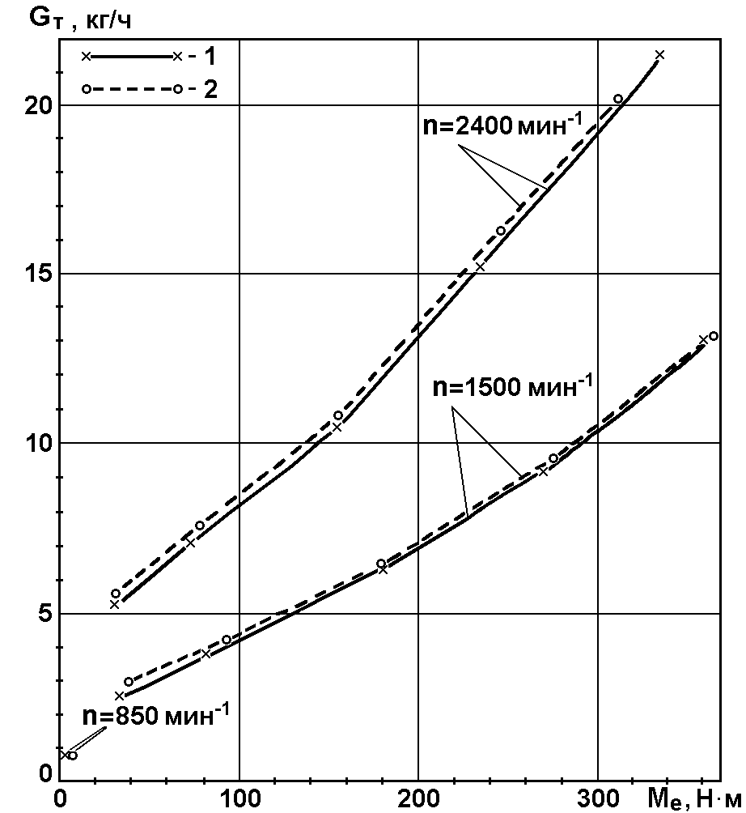 | 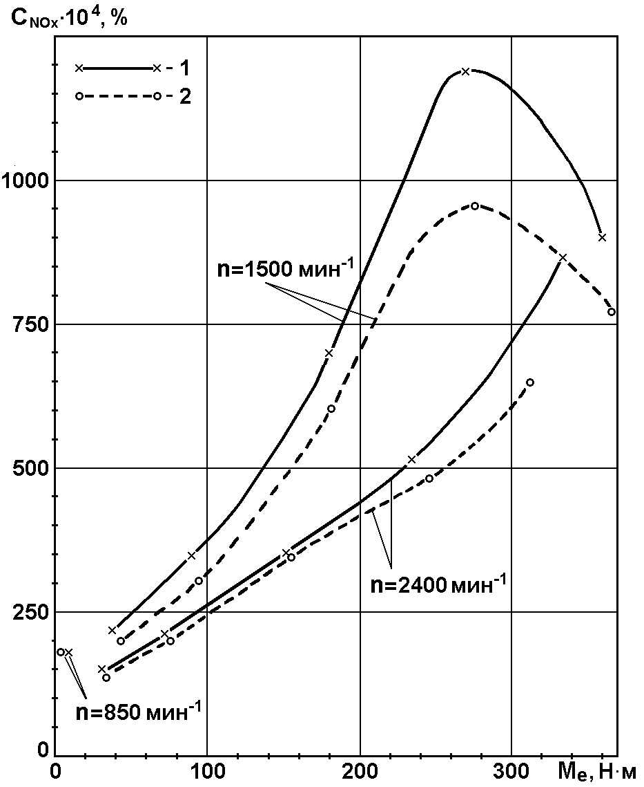
а | б
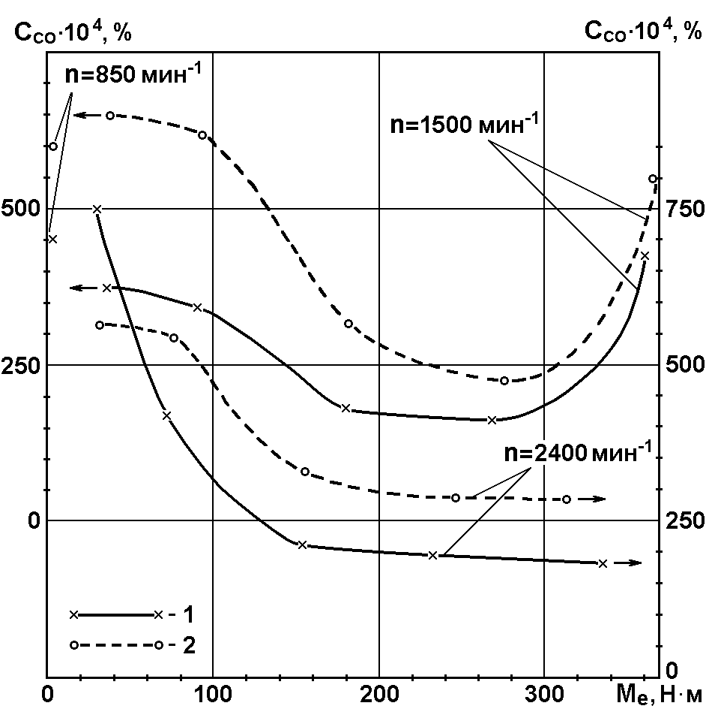 | 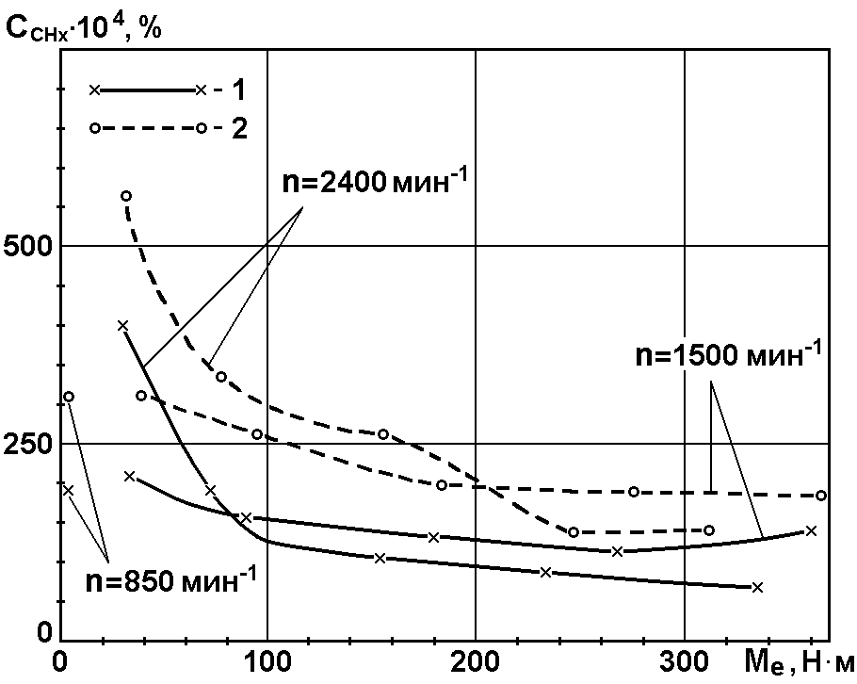
в | г
Рис. 6. Зависимость часового расхода топлива G_{т} (а), объемной концентрации в ОГ оксидов азота C_{NOx} (б), монооксида углерода С_{CO} (в) и несгоревших углеводородов С_{CHx} (г) от скоростного и нагрузочного режима (частоты вращения n и эффективного крутящего момента М_{е}) и дизеля Д-245.12С при использовании распылителей: 1 - АЗПИ; 2 - Motorpal.

Проведенные расчеты удельного эффективного КПД и удельных массовых выбросов токсичных компонентов ОГ также подтверждают возможность заметного улучшения экономических и экологических показателей дизеля Д-245.12С при его оснащении предложенными распылителями АЗПИ. По сравнению с работой дизеля со штатными распылителями DOP 119S534 фирмы Motorpal на стандартном дизельном топливе использование этих распылителей в дизеле, работающем на смесевом биотопливе, позволяет, не ухудшая условного эффективного КПД η_{е усл}, заметно снизить выбросы монооксида углерода и углеводородов. Аналогичный положительный эффект использования распылителей АЗПИ отмечен и по сравнению с работой дизеля на смесевом биотопливе с распылителями Motorpal. При работе дизеля на этом топливе замена распылителей Motorpal на распылители АЗПИ позволила повысить условный эффективный КПД двигателя η_{е усл} с 0,3410 до 0,3427 (на 0,5 %) и снизить выбросы монооксида углерода е_{CO} с 3,814 до 2,636 г/(кВт∙ч) (на 30,9 %) и выбросы несгоревших углеводородов е_{CHx}. с 0,965 до 0,597 г/(кВт∙ч) (на 38,1 %). Однако при этом увеличивается эмиссия оксидов азота е_{NOx}, с 7,159 до 8,430 г/(кВт∙ч) (на 17,8 %). Для достижения требуемых показателей по выбросам NO_{х} необходимо установку распылителей АЗПИ сочетать с реализацией других мероприятий, направленных на уменьшение эмиссии этого токсичного компонента.
В четвертой главе рассмотрены возможности улучшения показателей топливной экономичности и токсичности ОГ дизеля путем регулирование УОВТ. Для оценки влияния УОВТ на показатели дизеля типа Д-245.12С проведены его исследования на моторном стенде АМО «ЗиЛ» при различных установочных УОВТ θ=10, 13 и 16^{о} п.к.в. до ВМТ. Результаты испытаний дизеля на режимах 13-ступенчатого испытательного цикла представлены на рис. 7. По приведенным данным рассчитаны их интегральные удельные массовые выбросы на режимах 13-ступенчатого испытательного цикла (соответственно е_{NОх}, е_{CO}, е_{CНх}). Полученные результаты свидетельствуют о том, что благоприятное сочетание показателей топливной экономичности и токсичности ОГ обеспечивает штатный для дизеля Д-245.12С установочный УОВТ θ=13^{о} п.к.в. до ВМТ. Но этом УОВТ отмечены повышенные выбросы оксидов азота е_{NOx}=8,430 г/(кВт·ч). В то же время, приведенные на рис. 7 данные подтверждают возможность оптимизации значений УОВТ в дизеле Д-245.12С, оснащенном опытными распылителями АЗПИ, при его работе на смесевом биотопливе, содержащем 80 % ДТ и 20 % РМ.
Для оптимизации значений УОВТ в дизеле типа Д-245.12С с предложенными распылителями разработана методика решения многокритериальной задачи, базирующаяся на составлении обобщенного критерия оптимальности в виде суммы частных критериев оптимальности по часовому расходу топлива G_{т} и массовым выбросы нормируемых токсичных компонентов ОГ – оксидов азота NO_{x}, монооксида углерода CO и несгоревших углеводородов CH_{x}:
J_{o}= a_{Gт} J_{Gт} + a_{NOx} J_{NOx} + a_{CO} J_{CO} + a_{CHx} J_{CHx}, (8)
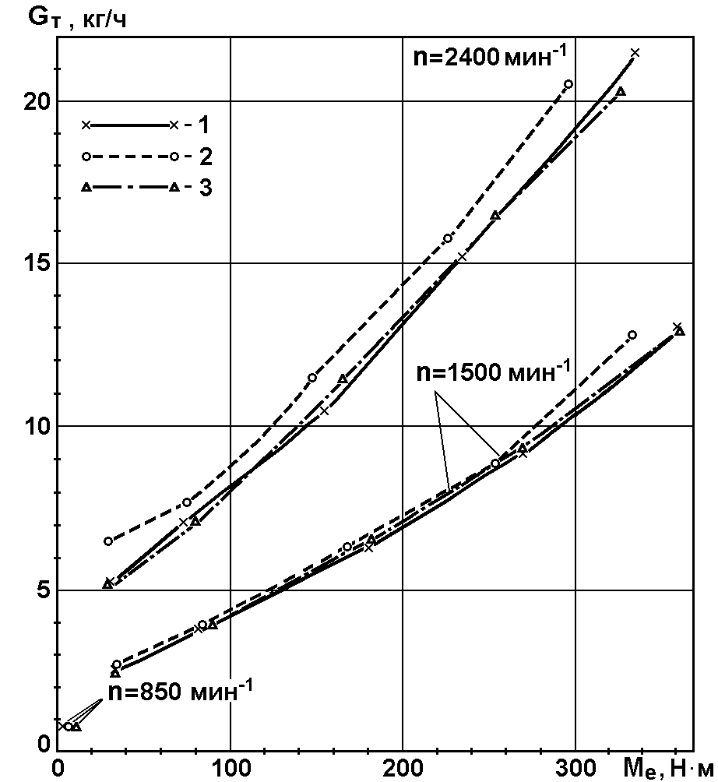 | 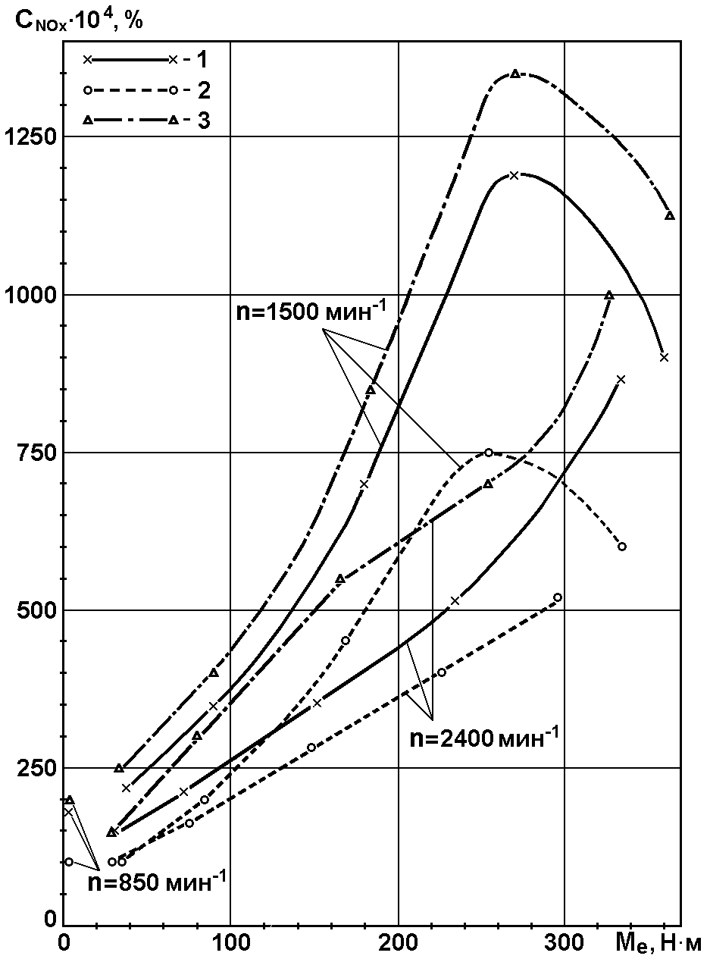
а | Б
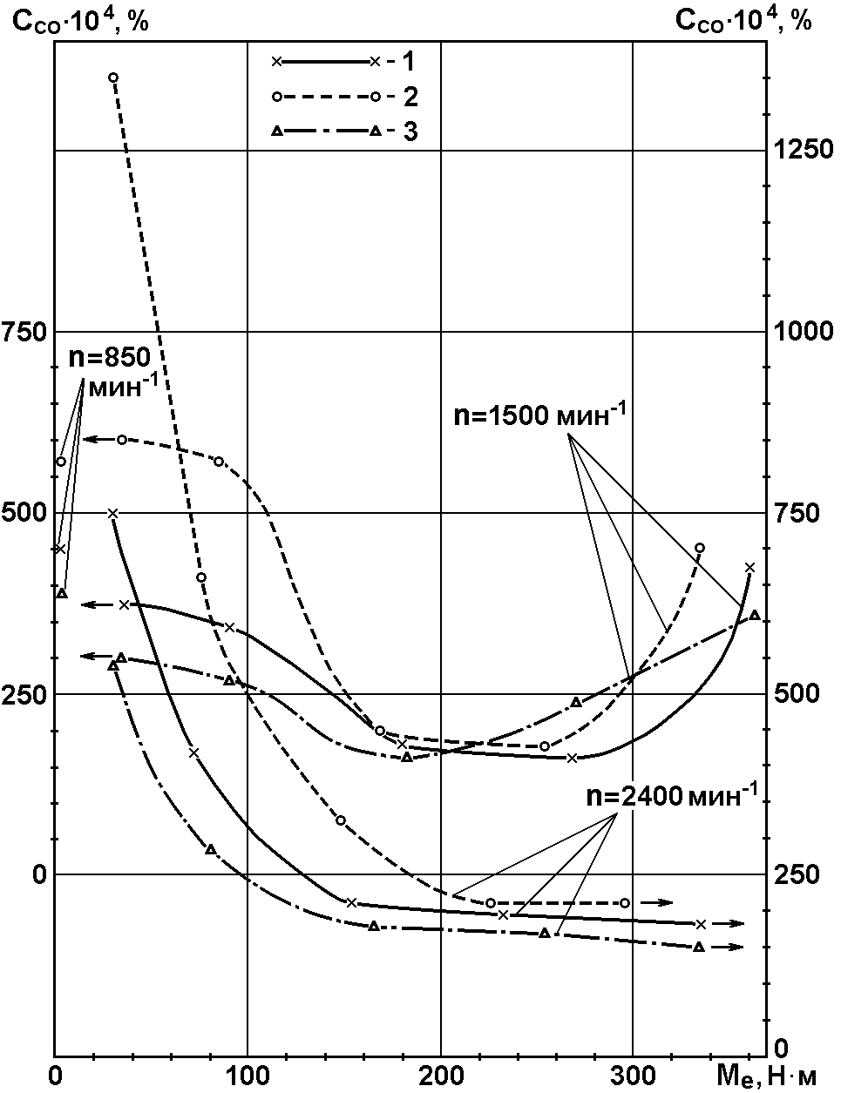 | 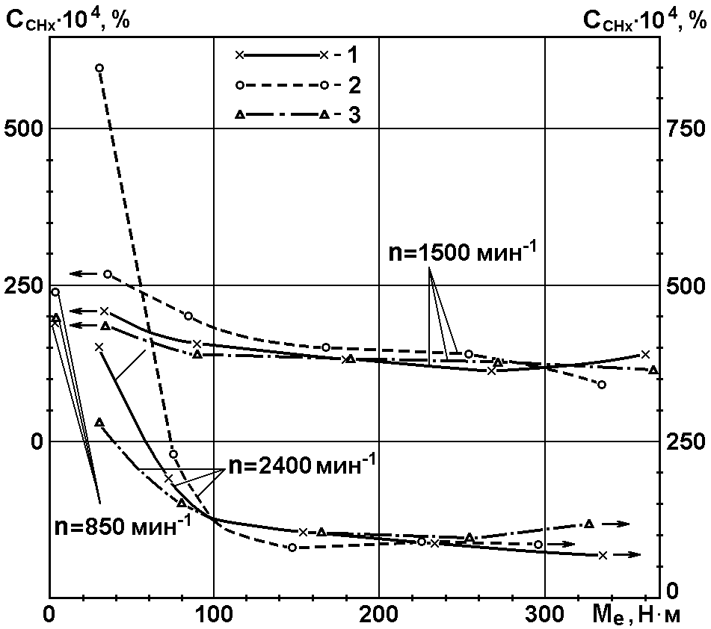
В | Г
Рис. 7. Зависимость часового расхода топлива G_{т} (а), объемной концентрации в ОГ оксидов азота C_{NOx} (б), монооксида углерода С_{CO} (в) и несгоревших углеводородов С_{CHx} (г) от частоты вращения n и эффективного крутящего момента М_{е} и дизеля Д-245.12С с распылителями АЗПИ, работающего на смесевом биотопливе при различных УОВТ: 1 - θ=13^{о} п.к.в. до ВМТ; 2 - θ=10^{о} п.к.в. до ВМТ; 3 - θ=16^{о} п.к.в. до ВМТ.

где J_{Gт}, J_{NOx}, J_{CO}, J_{CHx} - частные критерии оптимальности соответственно по расходу топлива, выбросам NO_{x}, CO, CH_{x}, a_{Gт}, a_{NOx}, a_{CO}, a_{CHx} – их весовые коэффициенты. Частные критерии оптимальности выражения (8), определялись на каждом i-том режиме из соотношений J_{Gтi}=G_{тi}/G_{тio}; J_{NOxi}=Е_{NOxi}/Е_{NOxio}; J_{COi}= Е_{COi}/Е_{COio}; J_{CHxi}=Е_{CHxi}/Е_{CHxio}, где G_{тi}, E_{NOxi}, E_{COi}, E_{CHxi} – часовой расход топлива и массовые выбросы токсичных компонентов ОГ дизеля на рассматриваемом режиме при текущем значении УОВТ; G_{тio}, E_{NOxio}, E_{COio}, E_{CHxio} – соответствующие параметры дизеля на этом же режиме при штатном значении УОВТ. Значимость частных критериев, характеризующих токсичность ОГ, определялась по выражнию (3). При оптимизации использован относительный обобщенный критерий оптимальности J_{o отн}, представляющий собой отношение критерия J_{о}, полученного для данного УОВТ, к значению этого критерия J_{о баз} при базовом значении УОВТ (θ=13^{о} п.к.в. до ВМТ), т.е. J_{o отн}= J_{о} / J_{о баз}.
С использованием описанной методики оптимизации и экспериментальных данных рис. 7 проведен расчет оптимизированной базовой характеристики УОВТ для дизеля типа Д-245.12С. Полученная оптимизированная базовая характеристика (рис. 8) предусматривает уменьшение УОВТ от θ=16^{о} п.к.в. до ВМТ на режимах с высокой частотой вращения и малой нагрузкой (при n>1500 мин⁻¹ и M_{е}<10 %) до θ=10^{о} п.к.в. до ВМТ на режимах внешней скоростной характеристики с полной нагрузкой (при M_{е}=100 %).
Анализ полученных данных показывает, что при отсутствии системы регулирования УОВТ (при неизменном УОВТ) наилучшие показатели токсичности ОГ получены при θ=13^{о} п.к.в. до ВМТ. При таком постоянном УОВТ достигнуто наименьшее значение относительного обобщенного критерия оптимальности J_{o отн}=1,0. Установка этого УОВТ обеспечивает следующие удельные массовые выбросов токсичных компонентов ОГ - е_{NOx}=8,430 г/(кВт·ч), е_{СO}=2,636 г/(кВт·ч), е_{СНx}=0,597 г/(кВт·ч). Реализация оптимизированной характеристики УОВТ в дизеле Д-245.12С с распылителями АЗПИ позволяет снизить J_{o отн} до 0,963. При этом обеспечиваются следующие значения выбросов токсичных компонентов ОГ: е_{NOx}=6,406 г/(кВт·ч), е_{СO}=3,032 г/(кВт·ч), е_{СНx}=0,613 г/(кВт·ч).
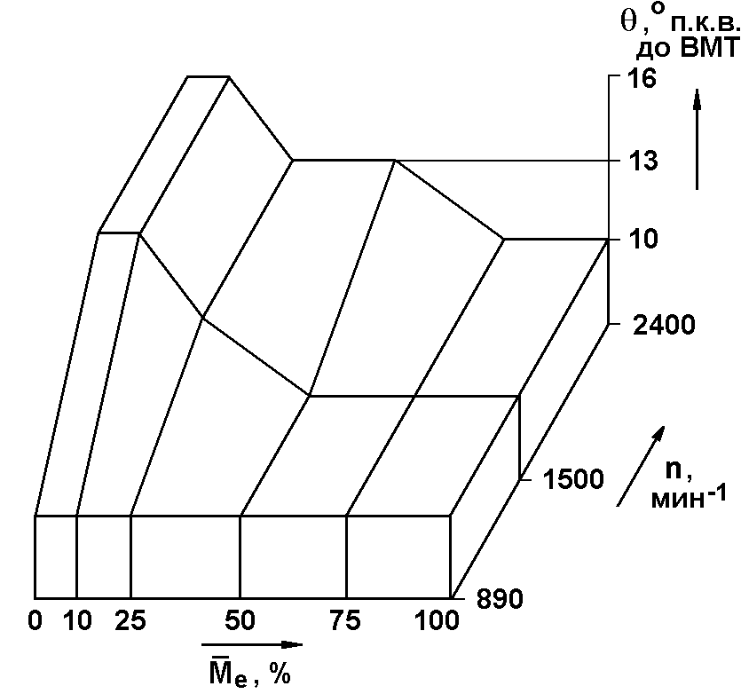 | Рис. 8. Базовая характеристика регулирования УОВТ в дизеле типа Д-245.12С, работающем на смесевом биотопливе.
Для реализации полученной оптимизированной базовой характеристики разработана система топливоподачи, обеспечивающая регулирование УОВТ, в зависимости от режимных параметров двигателя (частота вращения коленчатого вала, нагрузка на двигатель), а также его корректирование при изменении параметров окружающего воздуха и свойств топлива. Система топливоподачи с САР угла опережения впрыскивания топлива разработана на базе серийного топливного насоса 4УТНИ производства ОАО «НЗТА». Топливный насос высокого давления имеет микропроцессорную систему регулирования УОВТ, включающую размещенный в наполнительном канале насосной секции ТНВД электромагнитный клапан 19, управляемый от электронного блока (рис. 9).
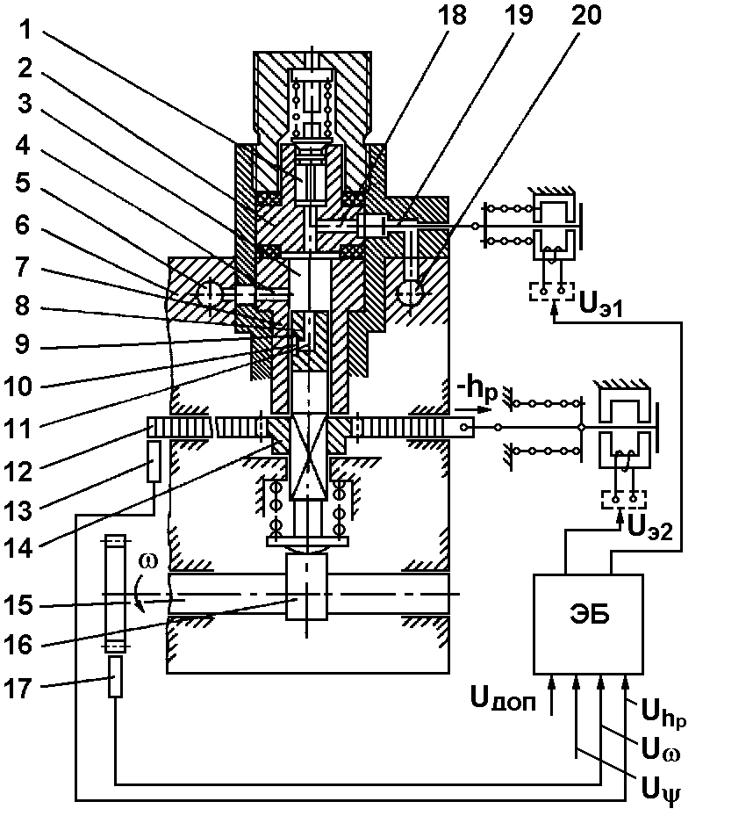 | Рис. 9. Система топливоподачи дизеля с регулированием УОВТ: 1 – нагнетательный клапан; 2 – седло; 3 – надплунжерная полость; 4 – отсечной канал; 5 – отводящая топливная магистраль; 6 – корпус; 7 – гильза; 8 – плунжер; 9 – косая кромка; 10 – винтовая канавка; 11 – осевое сверление; 12 – дозирующая рейка; 13 – датчик положения дозирующей рейки; 14 – дозирующая втулка; 15 – кулачковый вал; 16 – кулачок; 17 – датчик частоты вращения; 18 – наполнительный канал; 19 – электромагнитный клапан; 20 – подводящая топливная магистраль.
Для оценки работоспособности разработанной системы топливоподачи с системой регулирования УОВТ проведены его безмоторные экспериментальные исследования. Основные испытания ТНВД с микропроцессорной системой регулирования УОВТ были проведены на безмоторной установке для испытания топливной аппаратуры «Bosch 0 680 140 135».
При предварительных экспериментальных исследованиях были получены характеристики электромагнитного клапана установки УОВТ и электромагнита дозирующей рейки. При проведении основных исследований ТНВД были получены скоростные характеристики цикловой подачи топлива при нескольких постоянных положениях дозирующей рейки ТНВД. Неравномерность цикловой подачи топлива по секциям ТНВД на номинальном режиме (n_{тн}=1100 мин⁻¹, h_{р}=10,5 мм) не превысила 8 %. При последующих исследованиях были получены осциллограммы топливоподачи секцией ТНВД для трех скоростных режимов (n_{тн}=1100, 900, 700 мин⁻¹), которые подтвердили возможность изменения УОВТ путем смещения по времени управляющего импульса, подаваемого на электромагнитный клапан регулирования УОВТ. Эксперименты, проведенные на установке «Bosch 0 680 140 135», показали, что электромагнитные клапаны, управляющие УОВТ, отрабатывают управляющие импульсы до частоты 80 Гц и обеспечивают требуемый частотный диапазон. В целом результаты экспериментальных исследований системы топливоподачи на рис. 4.7 подтвердили работоспособность предложенной конструктивной схемы топливоподачи и возможность формирования требуемых характеристик цикловой подачи топлива и УОВТ.

ОСНОВНЫЕ ВЫВОДЫ

Проведенные расчетные и экспериментальные исследования показали, что путем использования биотоплив на основе рапсового масла в транспортном дизеле возможно значительное улучшение показателей его топливной экономичности и токсичности ОГ. Полученные при исследованиях результаты сводятся к следующим основным выводам и рекомендациям:
1. С использованием результатов проведенных экспериментальные исследования дизеля Д-245.12С, работающего на смесях дизельного топлива и рапсового масла, разработана методика сравнительной оценки различных альтернативных топлив и определения оптимального состава смесевого биотоплива, базирующаяся на составлении обобщенного критерия оптимальности в виде суммы частных критериев оптимальности по эффективному КПД и выбросам нормируемых токсичных компонентов отработавших газов.
2. Проведенные расчетные исследования показали, что при использовании смесей дизельного топлива и рапсового масла в пропорциях 80%:20%, 60%:40% и 40%:60% значения обобщенного критерия оптимальности оказались примерно одинаковыми и равными 0,872-0,886, а при использовании дизельного топлива этот критерий равен единице.
3. Расчеты дальнобойности струй распыливаемого топлива показали, что при использовании биотоплив на основе рапсового масла длина струй топлива увеличивается, в частности при переходе от дизельного топлива к рапсовому маслу разница в длине струй составляет около 17 %.
4. Разработана конструкция распылителей форсунок, при использовании которых обеспечивается улучшение качества процессов распыливания топлива и смесеобразования за счет сокращения длины струй распыливаемого топлива.
5. Проведенные экспериментальные исследования разработанных распылителей форсунок на дизеле Д-245.12С подтвердили возможность заметного улучшения показателей токсичности отработавших газов. Использование разработанных распылителей на дизель Д-245.12С, работающий на смесевом биотопливе на режимах 13-ступенчатого испытательного цикла, позволило снизить выбросы монооксида углерода на 30,9 % и выбросы несгоревших углеводородов на 38,1 % при росте эмиссия оксидов азота на 17,8 %.
6. Проведенные экспериментальные исследования дизеля Д-245.12С, оборудованного опытными распылителями, работающего на смесевом биотопливе с различными установочными углами опережения впрыскивания топлива, подтвердили возможность оптимизации значений угла опережения впрыскивания в широком диапазоне скоростных и нагрузочных режимов.
7. Разработана методика оптимизации значений угла опережения впрыскивания смесевого биотоплива, базирующаяся на составлении обобщенного критерия оптимальности в виде суммы частных критериев оптимальности по расходу топлива и массовым выбросам газообразных токсичных компонентов отработавших газов.
8. Реализация оптимизированной характеристики угла опережения впрыскивания смесевого биотоплива в дизеле типа Д-245.12С позволила снизить выброс оксидов азота с е_{NOx}=8,430 г/(кВт·ч) до е_{NOx}=6,406 г/(кВт·ч), т.е. на 24 %.
9. Разработана система регулирования, в которой формирование требуемых характеристик угла опережения впрыскивания смесевого биотоплива обеспечивается управляющими клапанами, установленными на линии всасывания секций ТНВД. Проведенные экспериментальные исследования разработанной системы регулирования угла опережения впрыскивания топлива подтвердили ее работоспособность и возможность формирования требуемых характеристик регулирования.

Основные результаты диссертации изложены в следующих работах:
1. Девянин С.Н., Марков В.А., Коршунов Д.А. Улучшение экологических показателей транспортных дизелей при использовании смесевого биотоплива // Безопасность жизнедеятельности. - 2005. - № 12. - С. 27-33.
2. Марков В.А., Коршунов Д.А., Девянин С.Н. Работа дизелей на растительных маслах // Грузовик &. - 2006. - № 7. - С. 33-46.
3. Оптимизация состава смесевого биотоплива для транспортного дизеля / Н.А. Иващенко, В.А. Марков, Д.А. Коршунов и др. // Безопасность в техносфере. - 2007. - № 5. - С. 22-25.
4. Улучшение качества процесса смесеобразования дизеля при его работе на рапсовом масле / В.А. Марков, Д.А. Коршунов, С.Н. Девянин и др. // Безопасность в техносфере. - 2007. - № 5. - С. 26-30.
5. Биотоплива для дизелей: впрыскивание и распыливание / В.А. Марков, С.Н. Девянин, Д.А. Коршунов и др. // Автомобильная промышленность. - 2007. - № 7. - С. 9-11. - № 8. - С. 7-10.
6. Девянин С.Н., Марков В.А., Коршунов Д.А. Использование смесевых биотоплив в дизелях // Сборник научных трудов по проблемам двигателестроения, посвященный 175-летию МГТУ им. Н.Э. Баумана. - М.: МГТУ им. Н.Э. Баумана, 2005. - С. 63-68.
7. Оптимизация состава смесевого биотоплива на основе рапсового масла для транспортного дизеля / Н.А. Иващенко, В.А. Марков, Д.А. Коршунов Д.А. и др. // Материалы докладов международной конференции «Двигатель-2007», посвященной 100-летию школы двигателестроения МГТУ им. Н.Э. Баумана. - М.: МГТУ им. Н.Э. Баумана, 2007. - С. 366-371.

